中国铁矿石价格指数（CIOPI）
中国钢铁工业协会 2019年5月17日印发

一、进口铁矿石价格（OPI）
5月17日，直接进口铁矿石62%品位干基粉矿到岸价格为98.11美元/吨（即1.5824美元/吨度），环比每吨上升3.18美元，升幅为3.35%，当月平均价格为94.34美元/吨。
5月17日，现货贸易进口铁矿石62%品位干基粉矿人民币含税价格为770.55元/吨，环比每吨上升24.13元，升幅为3.23%，当月平均价格为739.89元/吨。
5月17日，直接进口铁矿石58%品位干基粉矿到岸价格为89.29美元/吨（即1.5395美元/吨度），环比每吨上升2.81美元，升幅为3.25%，当月平均价格为85.68美元/吨。
5月17日，现货贸易进口铁矿石58%品位干基粉矿人民币含税价格为697.61元/吨，环比每吨上升17.10元，升幅为2.51%，当月平均价格为671.71元/吨。
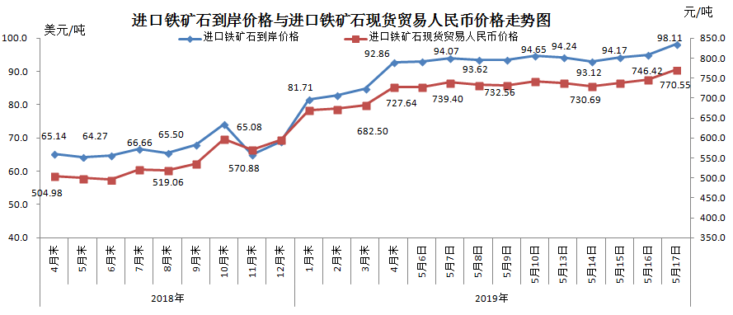
二、国产铁矿石价格
5月17日，国产铁矿石62%品位干基铁精矿含税价格为649.69元/吨，环比每吨上升1.86元，升幅为0.29%；比进口铁矿石低120.86元/吨，降幅为15.68%；当月平均价格为644.94元/吨，比进口铁矿石低94.95元/吨，降幅为12.83%。
5月17日，国产铁矿石65%品位干基铁精矿含税价格为728.37元/吨，环比每吨上升2.16元，升幅为0.30%；当月平均价格为722.94元/吨。
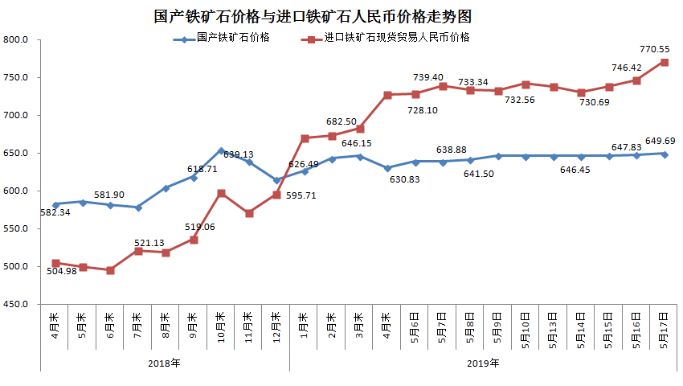三、中国铁矿石价格指数（CIOPI）
5月17日，中国铁矿石价格指数（CIOPI）352.45点，环比上升10.04点，升幅为2.93%。其中：国产铁矿石价格指数为295.41点，环比上升0.84点，升幅为0.29%；进口铁矿石价格指数为363.24点，环比上升11.77点，升幅为3.35%。
